BỘ GIÁO DỤC VÀ ĐÀO TẠO
TRƯỜNG ĐẠI HỌC SƯ PHẠM KỸ THUẬT HƯNG YÊN



ĐỒ ÁN 3

XÂY DỰNG WEBSITE BÁN HÀNG CHO CỬA HÀNG THỰC PHẨM SẠCH

NGÀNH: CÔNG NGHỆ THÔNG TIN
CHUYÊN NGÀNH: KỸ THUẬT PHẦN MỀM

SINH VIÊN: NGUYỄN ĐỨC TUẤN ANH
MÃ LỚP: 101181
HƯỚNG DẪN: TS. CHU THỊ MINH HUỆ

HƯNG YÊN – 2020

NHẬN XÉT
Nhận xét của giảng viên hướng dẫn:
.......................................................................................................................................
.......................................................................................................................................
.......................................................................................................................................
.......................................................................................................................................
.......................................................................................................................................
.......................................................................................................................................
.......................................................................................................................................
.......................................................................................................................................
.......................................................................................................................................
.......................................................................................................................................
.......................................................................................................................................
.......................................................................................................................................
.......................................................................................................................................
.......................................................................................................................................
.......................................................................................................................................
.......................................................................................................................................
.......................................................................................................................................
.......................................................................................................................................
.......................................................................................................................................
.......................................................................................................................................
.......................................................................................................................................
GIẢNG VIÊN HƯỚNG DẪN
(Ký và ghi rõ họ tên)

LỜI CAM ĐOAN

Em xin cam đoan đồ án “Xây dựng website cho cửa hàng bán thực phẩm sạch” là kết quả thực hiện của bản thân em dưới sự hướng dẫn của cô Chu Thị Minh Huệ
Những phần sử dụng tài liệu tham khảo trong đồ án đã được nêu rõ trong phần tài liệu tham khảo. Các kết quả trình bày trong đồ án và chương trình xây dựng được hoàn toàn là kết quả do bản thân em thực hiện.
Nếu vi phạm lời cam đoan này, em xin chịu hoàn toàn trách nhiệm trước khoa và nhà trường.
Hưng Yên, ngày … tháng … năm…..
Sinh viên

…………………………………..

LỜI CẢM ƠN

Để có thể hoàn thành đồ án này, lời đầu tiên em xin phép gửi lời cảm ơn tới bộ môn Công nghệ phần mềm, Khoa Công nghệ thông tin – Trường Đại học Sư phạm Kỹ thuật Hưng Yên đã tạo điều kiện thuận lợi cho em thực hiện đồ án môn học này.
Đặc biệt em xin chân thành cảm ơn cô Chu Thị Minh Huệ đã rất tận tình hướng dẫn, chỉ bảo em trong suốt thời gian thực hiện đồ án vừa qua.
Em cũng xin chân thành cảm ơn tất cả các Thầy, các Cô trong Trường đã tận tình giảng dạy, trang bị cho em những kiến thức cần thiết, quý báu để giúp em thực hiện được đồ án này.
Mặc dù em đã có cố gắng, nhưng với trình độ còn hạn chế, trong quá trình thực hiện đề tài không tránh khỏi những thiếu sót. Em hi vọng sẽ nhận được những ý kiến nhận xét, góp ý của các Thầy giáo, Cô giáo về những kết quả triển khai trong đồ án.
Em xin trân trọng cảm ơn!

MỤC LỤC
NHẬN XÉT 2
DANH MỤC CÁC THUẬT NGỮ 7
DANH MỤC CÁC BẢNG 8
DANH MỤC CÁC HÌNH VẼ, ĐỒ THỊ 9
CHƯƠNG 1: TỔNG QUAN VỀ ĐỀ TÀI 10
1.1. Lý do chọn đề tài 10
1.2. Mục tiêu của đề tài 10
1.2.1 Mục tiêu tổng quát 10
1.2.2 Mục tiêu cụ thể 10
1.3. Giới hạn và phạm vi của đề tài 10
1.3.1 Đối tượng nghiên cứu 10
1.3.2 Phạm vi nghiên cứu 11
1.4. Nội dung thực hiện 11
1.5. Phương pháp tiếp cận 11
CHƯƠNG 2: CƠ SỞ LÝ THUYẾT 12
2.1. Quy trình phát triển phần mềm 12
2.2. Phương pháp phân tích thiết kế hướng đối tượng 12
2.3. Thiết kế và lập trình font-end 12
2.4. Tổng quan về ASP.NET MVC \ 12
2.5. Công nghệ thao tác dữ liệu Entity framework (hoặc ADO.NET) 12
2.6. Giới thiệu tổng quan mô hình thao tác dữu liệu 3 layer 12
CHƯƠNG 3: PHÂN TÍCH VÀ THIẾT KẾ HỆ THỐNG 13
3.1 Đặc tả yêu cầu phần mềm 13
3.1.1 Các yêu cầu chức năng 13
3.1.2 Biểu đồ lớp thực thể 13
3.1.3 Các yêu cầu phi chức năng 13
3.2 Thiết kế hệ thống 13
3.2.1 Thiết kê cơ sở dữ liệu 13
3.2.2 Thiết kế lớp đối tượng 13
3.2.3 Thiết kế giao diện 13
CHƯƠNG 4: TRIỂN KHAI WEBSITE 14
4.1 Triển khai các chức năng cho phân hệ người dùng 14
4.1.1 Trang chủ (Ví dụ) 14
4.1.2 Trang Xem Sản phẩm (Ví dụ) 15
4.1.3 Trang Quản lý giỏ (Ví dụ) 15
4.2 Triển khai các chức năng cho phân hệ quản trị nội dung (nếu có) 15
4.3 Kiểm thử và triển khai ứng dụng 15
4.3.1 Kiểm thử 15
4.3.2 Đóng gói ứng dụng 15
4.3.3 Triển khai ứng dụng 15
KẾT LUẬN 16
TÀI LIỆU THAM KHẢO 17

DANH MỤC CÁC THUẬT NGỮ
STT | Từ viết tắt | Cụm từ tiếng anh | Diễn giải
1 | MVC | Model View Control | Mẫu thiết kế phần mềm
2 | UML | Unified Model Language | Ngôn ngữ mô hình hóa thống nhất
3 | OMG | Object Management Group | Nhóm quản lý đối tượng
4 | OOAD | Object Oriented Analys and Design | Phân tích và thiết kế hướng đối tượng

DANH MỤC CÁC BẢNG
Bảng 3-1: Thiết kế bảng Skins lưu trữ các loại khung giao diện 15
Bảng 3-2: Thiết kế bảng lưu trữ các Module được thiết kế 15

DANH MỤC CÁC HÌNH VẼ, ĐỒ THỊ
Hình 3-1: Mô hình kiến trúc tổng thể hệ thống SEVN Framework 14
Hình 3-2: Mô hình kiến trúc chi tiết của hệ thống SEVN Framework 14
Hình 3-3: Mô hình lưu trữ cấu trúc website trên Database 14

TỔNG QUAN VỀ ĐỀ TÀI

1.1. Lý do chọn đề tài
Ngày nay, thương mại điện tử đang ngày càng phát triển mạnh mẽ. Các trang thương mại và kênh bán hàng được chú trọng và quan tâm rất nhiều. Tuy vậy các mặt hàng hầu như chỉ là đồ gia dụng, đồ công nghệ, điện tử,... nhưng các mặt hàng về thực phẩm thì lại không được sự quan tâm nhiều như trên.
Vấn đề về vệ sinh an toàn thực phẩm đang được rất nhiều các bà nội trợ quan tâm, họ không ngần ngại bỏ ra số tiền lớn hơn cho ăn uống để đàm bảo sức khỏe của mình cũng như tổ ấm. Chính vì vậy mà nhu cầu về thực phẩm sạch tại Việt Nam đang rất được quan tâm hiện nay. Vì thế nên em chọn đề tài “ Xây dựng website bán hàng cho cửa hàng thực phẩm sạch“.
Nội dung đề tài đi vào việc tìm hiểu nghiệp vụ của một website bán hàng nào đó cần hiện đại hóa các chức năng và giao diện thân thiện với người dùng. Em sẽ phân tích thiết kế đồng thời đưa ra cài đặt cho hệ thống website

1.2. Mục tiêu của đề tài

1.2.1 Mục tiêu tổng quát
Đề tài gồm những mục tiêu sau:
- Xây dựng được website bán hàng cho cửa hàng thực phẩm sạch
- Xây dựng được website chuẩn theo mô hình MVC
- Website ứng dụng và dễ dàng triển khai thực tế.
- Website dễ dàng bảo trì và nâng cấp.
- Website chạy được trên các thiết bị khác nhau.
- Tốc độ xử lý nhanh.

1.2.2 Mục tiêu cụ thể
- Đề tài gồm những mục tiêu cụ thể sau:
- Về kiến thức:
- Nắm vững kiến thức về mô hình MVC và ứng dụng vào đồ án xây dựng website chia sẻ tài liệu người dùng.
- Nắm được quy trình xây dựng một website với đầy đủ các phần từ chức năng giao diện đến mô tả các biểu đồ, quy trình tạo ra một website.
- Kĩ năng:
- Kĩ năng lập trình thiết kế và lập trình theo chuẩn mô hình MVC.
- Thao tác nhanh thiết kế lập trình được một website cụ thể.
- Kỹ năng tổng hợp tìm kiếm và xử lý thông tin từ các nguồn sưu tầm được qua tài liệu sách và các tài liệu từ các website trên internet.
- Kỹ năng phân tích tổng hợp 1 vấn đề, phân tích tài liệu và hướng tới người dùng.
- Sản phẩm:
- Sản phẩm trở thành 1 website tiện lợi, bắt mắt thu hút người dùng, tất cả các chức năng đều hoạt động trơn tru không xảy ra lỗi.
- Mang lại nhiều lợi ích nhất có thể cho người dùng, đáp ứng tốt nhu cầu người sử dụng.
- Chạy tốt trên các trình duyệt web và các thiết bị khác nhau.
- Tốc độ xử lý nhanh và hiệu quả.
- Tạo được uy tín với người sử dụng.
- Là bước đệm để tạo ra sản phẩm tốt hơn.
- Thái độ:
- Rèn luyện kĩ năng, kiến thức đã có và trau dồi trong suốt quá trình học tập và rèn luyện.
- Rèn luyện tính tự chủ, trách nhiệm trong công việc.
- Rèn luyện tư duy lập trình..

1.3. Giới hạn và phạm vi của đề tài

1.3.1 Đối tượng nghiên cứu
Với đề tài này, em tập trung vào các nội dung:
- Tìm hiểu, nghiên cứu ngôn ngữ lập trình C#.
- Phân tích và thiết kế hệ thống bằng UML (Visual Paradigm).
- Tìm hiểu về công nghệ ASP.NET MVC.
- Tìm hiểu về lập trình phía front-end, back-end.
- Tìm hiểu các thao tác xử lý dữ liệu trên Excel.
- Tìm hiểu các công cụ xây dựng chương trình: sử dụng Visual Studio 2019 để thiết kế giao diện và xây dựng phần mềm, sử dụng SQL Server 2019 để thiết kế cơ sở dữ liệu cho hệ thống.

1.3.2 Phạm vi nghiên cứu
Trong một khoảng thời gian có hạn, em chỉ tập trung vào tìm hiểu một số nghiệp vụ của một vài quy trình tuyển dụng được các công ty sử dụng.

1.4. Nội dung thực hiện
Báo cáo của em gồm có 4 phần:
- Phần I: Mở đầu
- Chương 1: Tổng quan về đề tài
- Phần II: Nội dung
Trong phần này bao gồm các chương sau:
- Chương 2: Cơ sở lý thuyết
- Chương 3: Phân tích và thiết kế hệ thống
- Chương 4: Triển khai website
- Phần III: Kết luận
Kết quả và hướng phát triển của đề tài.
- Phần IV: Tài liệu tham khảo

1.5. Phương pháp tiếp cận
Do đây là một sản phẩm phần mềm ứng dụng, nên em đã áp dụng phương pháp nghiên cứu:
- Tham khảo website : “Shoppe.vn, Tiki.vn, Sendo.vn, Lazada.vn, Amazon.com,..”
- Tham khảo tài liệu, sau đó coding thành phần mềm trên Visual Studio 2019 và hoàn thiện chương trình.

CƠ SỞ LÝ THUYẾT
Trong chương này, em sẽ trình bày về những kiến thức cơ sở, công nghệ được sử dụng để thực hiện đồ án.
  - Quy trình phát triển phần mềm
    - Khảo sát thực tế
- Khảo sát các bước khi người dùng muốn truy cập trang web tìm kiếm các thông tin liên quan.
- Khảo sát các mặt hàng và nhu cầu thiết yếu của khách hàng.
- Khảo sát các bước tìm kiếm thông tin khi người dùng muốn tìm hiểu còn hay không.
- Khảo sát những thao tác và nghiệp vụ về giỏ hàng, đơn hàng khi khách hàng muốn mua hàng trên website
- Khảo sát những thông tin cơ bản của người dùng và thông tin thị yếu của sản phẩm mà khách hàng mong muốn
- Khảo sát quản lý thông tin của người dùng
- Khảo sát sự đánh giá thông tin về nhu cầu của một sản phẩm
- Khảo sát sự đánh giá chất lượng của sản phẩm và yêu cầu của người dùng
- Khảo sát mong muốn của khách hàng về cách tiếp nhận thông tin của một sản phẩm và các chức năng ưu đãi muốn có
    - Đặc tả yêu cầu
- Các yêu cầu chức năng chính:
  - Chức năng quản lý loại sản phẩm.
  - Chức năng quản lý sản phẩm.
  - Chức năng quản lý bài viết.
  - Chức năng tìm kiếm.
  - Chức năng đăng nhập.
  - Chức năng đặt hàng, thanh toán.
  - Chức năng quản lý giỏ hàng.
  - Chức năng quản lý nhà cung cấp.
  - Chức năng quản lý hóa đơn nhập.
  - Chức năng quản lý hóa đơn xuất.
  - Chức năng thống kê , báo cáo.
- Các yêu cầu phi chức năng:
  - Yêu cầu về hiệu năng
  - Yêu cầu về sự logic của cơ sở dữ liệu
  - Các ràng buộc về thiết kế đối với hệ thống
  - Các đặc tính của hệ thống phần mềm: độ tin cậy, tính khả dụng, bảo mật, bảo trì, chuyển dụng.
  - Các giao tiếp: người dùng, phần cứng, phần mềm, truyền thông

    - Phân tích thiết kế
- Mô tả thiết kế dữ liệu
- Mô tả thiết kế kiến trúc
- Mô tả thiết kế module
- Mô tả thiết kế giao diện
- Mô tả thiết kế sự vật
- Mô tả thiết kế thủ tục
- Mô tả thiết kế đối tượng

    - Lập trình phần mềm

    - Kiểm thử

- Lập kế hoạch và kiểm soát việc kiểm thử
- Phân tích thiết kế
- Thực thi test
- Đánh giá kết quả thực thi và báo cáo kết quả
- Đóng hoạt động và kiểm thử

    - Bảo trì
- Sửa cho đúng
- Thích ứng
- Hoàn thiện
- Bảo trì

  - Phương pháp phân tích thiết kế hướng đối tượng
- UML (Unified Model Language) là một ngôn ngữ dùng cho phân tích thiết kế hướng đối tượng (OOAD – Object Oriented Analys and Design)
- UML được duy trì và phát triển bởi OMG (Object Management Group), do Jacobson, Booch, Rumbaugh sáng lập. Ngoài ra còn có hàng trăm các tập đoàn lớn khác bảo trợ phát triển.
- Các biểu đồ UML cho ta cái nhìn rõ hơn về hệ thống (cái nhìn tĩnh và động)
- Hiện nay UML được sử dụng rất phổ biến trong các dự án phần mềm.
- UML thể hiện phương pháp phân tích hướng đối tượng nên không lệ thuộc ngôn ngữ lập trình.
- Có rất nhiều công cụ phần mềm hỗ trợ phân tích thiết kế dùng UML.
- Nhiều công cụ có thể sinh ra mã từ UML và ngược lại.
- UML không phải là ngôn ngữ lập trình.
- UML là một ngôn ngữ dùng để:
- Trực quan hóa (Visualizing):
+ Dùng tập các ký hiệu đồ họa phong phú để biểu diễn hệ thống đang được nghiên cứu.
+ Hệ thống ký hiệu đều có ngữ nghĩa chặt chẽ, có thể hiểu bởi nhiều công cụ khác nhau.
+ Giúp cho các nhà thiết kế, nhà lập trình khác biệt về ngôn ngữ đều có thể hiểu được.
- Đặc tả (Specifying):
+ UML giúp xây dựng các mô hình chính xác, đầy đủ và không nhập nhằng.
+ Tất cả các công đoạn từ phân tích, thiết kế cho đến triển khai đều có các biểu đồ UML biểu diễn.
+ Use case (dùng cho phân tích); Class, Sequence, Activity... (cho thiết kế); Component, Deployment (cho triển khai).
- Xây dựng (Constructing):
+ Các mô hình của UML có thể kết nối với nhiều ngôn ngữ lập trình. Tức là có thể ánh xạ các mô hình UML về một ngôn ngữ lập trình như C++, Java...
+ Việc chuyển các mô hình trong UML thành Code trong ngôn ngữ lập trình →Forward engineering
+ Việc chuyển ngược trở lại code trong một ngôn ngữ lập trình thành UML → Reverse Engineering.
+ Cần công cụ để chuyển đổi “xuôi” & “ngược”
- Viết tài liệu (Documenting):
+ Giúp xây dựng tài liệu đặc tả - requirements
+ Tài liệu kiến trúc (architecture)
+ Tài liệu thiết kế
+ Source code
+ Tài liệu để kiểm thử - Test
+ Tài liệu mẫu - Prototype
+ Tài liệu triển khai – Deployment ...
- Một số biểu đồ UML cơ bản
- Biểu đồ Ca sử dụng Use Case Diagram
+ Use case (Use Case Diagram) cung cấp một bức tranh toàn cảnh về những gì đang xảy ra trong hệ thống hiện tại hoặc những gì sẽ xảy ra trong hệ thống mới.
+ Use case mô tả một chuỗi các hành động mà hệ thống sẽ thực hiện để đạt được kết quả có ý nghĩa đối với một tác nhân.
+ Các use case được tạo ra ở giai đoạn đầu của một dự án. Các use case cũng có thể được dung ở giai đoạn sau của qui trình phát triển dự án, ví dụ để đặc tả các tình huống kiểm tra. Use case đưa ra cơ sở để xác định giao tiếp người-máy đối với hệ thống. Để người dùng cuối có thể hiểu được và có thể giao tiếp với hệ thống ở mức tổng thể.
+ Actor là người hoặc hệ thống tương tác với các use case. Thường actor là người dùng hệ thống. Trong biểu đồ use case, mỗi actor được vẽ bằng một biểu tượng hình người với tên vai trò (role name) đặt bên dưới.
+ Khi actor là người thì tên actor là tên vai trò mà actor đảm nhiệm chứ không phải là tên công việc.
- Biểu đồ lớp Class Diagram
+ Biểu đồ lớp (Class Diagram) cho ta một khung nhìn tĩnh của các lớp trong mô hình hoặc một phần của mô hình. Nó chỉ cho ta thấy các thuộc tính và các thao tác của lớp, cũng như các loại quan hệ giữa các lớp.
+ Có rất nhiều kiểu lớp dùng trong biểu đồ lớp, ở đây chúng ta chỉ xét đến và sử dụng 3 loại lớp chính là : lớp biên (phần giao diện), lớp điều khiển và lớp cơ sở dữ liệu:
Lớp biên: là lớp thể hiện phần giao diện mà người dùng trực tiếp tương tác với hệ thống qua những giao diện của lớp này.
Lớp thực thể (lớp cơ sở dữ liệu): là lớp biểu diễn cho những thực thể có mối quan hệ với nhau và liên quan đến hệ thống.
Lớp điều khiển: là lớp trung gian giữa lớp biên và lớp thực thể. Lớp này đóng vai trò lấy và xử lý dữ liệu để hiện thị ra lớp biên.
- Biểu đồ tuần tự (Sequence Diagram)
Biểu đồ tuần tự (Sequence Diagram) mô tả sự tương tác của các đối tượng theo trình tự về thời gian.Có sự liên kết chặt chẽ với biểu đồ lớp và mô tả thứ tự của tương tác bằng cách đánh số thứ tự các thông điệp.
Mỗi biểu đồ tuần tự mô tả một tình huống xử lý.

➢ Các ký hiệu:
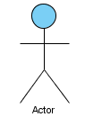 | Biểu diễn các Actor (tác nhân) biểu diễn người hay hệ thống khác tương tác với hệ thống hiện tại.
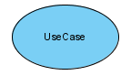 | Biểu diễn các Use Case (tình huống sử dụng) biểu diễn chuỗi hành động mà hệ thống thực hiện.
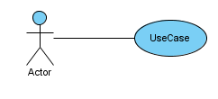 | Biểu diễn mối quan hệ giữa Actor (người dùng) và UseCase (chức năng của hệ thống)
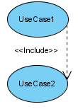 | Quan hệ <<Include>> thể hiện Use Case này chứa Use Case khác.  Use case A được gọi là Include B nếu trong xử lý của A có gọi đến B ít nhất 1 lần.
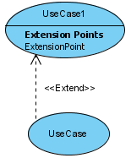 | Quan hệ <<Extend>> thể hiện User Case này mở rộng Use Case khác.  Use case B được gọi là Exntend A nếu use case B được gọi bởi A nếu thỏa mãn điều kiện nào đó.
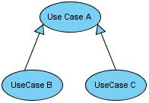 | Quan hệ tổng quát hóa (thừa kế):  Use case A được gọi là Generalization Use Case B nếu Use Case B là một trường hợp riêng của Use Case A.
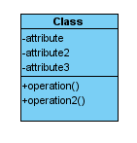 | Biểu đồ Lớp ClassDiagram:  - Mô tả các đối tượng và mối quan hệ của chúng trong hệ thống.  - Mô tả các thuộc tính và các hành vi (Behavior) của đối tượng.
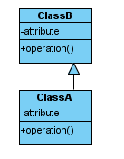 | Quan hệ Generalization: Thể hiện rằng một lớp A kế thừa từ một lớp B (Hay Class A là trường hợp riêng của Class B; Class B là tổng quát của Class A).  Gọi là quan hệLà một (Is a)
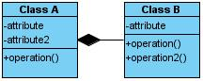 | Quan hệ Composition:  Thể hiện rằng một lớp A bao hàm lớp B. Nhưng lớp B không thể tồn tại độc lập (tức không thuộc lớp nào). Tức là, nếu có B thì phải suy ra được A.
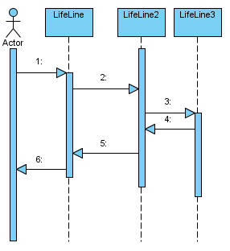 | Biểu đồ tuần tự:  - Mô tả sự tương tác của các đối tượng theo trình tự về thời gian.  - Có sự liên kết chặt chẽ với biểu đồ lớp.  - Mỗi biểu đồ tuần tự mô tả một tình huống xử lý nhất định.

Bảng 2.1: Biểu diễn mô tả các ký hiệu.
  - Thiết kế và lập trình font-end
- Trình bày về ngôn ngữ thiết kế website (HTML, CSS) và các ngôn ngữ công nghệ sử dụng để lập trình phía font-end
  - Tổng quan về ASP.NET MVC
- Trình bày cơ bản về lập trình Web với ASP.NET MVC
  - Công nghệ thao tác dữ liệu Entity framework (hoặc ADO.NET)
- Trình bày về công nghệ kết nối cơ sở dữ liệu được sử dụng để thực hiện đề tài
  - Mô hình thao tác dữ liệu 3 layer
- Trình bày về mô hình 3 layer

PHÂN TÍCH VÀ THIẾT KẾ HỆ THỐNG
  - Đặc tả yêu cầu phần mềm
    - Các yêu cầu chức năng
      - Chức năng của phân hệ quản trị nội dung (nếu có)
<phần này mô tả các chức năng , biểu đồ ca sử dụng, và mô tả luồng sự kiện cho từng ca sử dụng trong phân hệ trang quản trị>
- Các chức năng của trang quản trị:
STT | Chức năng | Mô tả
1 | Chức năng quản lý loại thực phẩm | Quản lý thông tin loại thực phẩm bao gồm các chức năng: thêm ,sửa, xóa.
2 | Chức năng quản lý thực phẩm | Quản lý thông tin các thực phẩm đang bán trên cửa hàng gồm các chức năng: thêm, sửa, xóa.
3 | Chức năng quản lý giá bán | Quản lý thông tin giá bán để biết được sản phẩm này có giá là bao nhiêu trong các khoảng thời gian, gồm các chức năng: Thêm, sửa.
4 | Quản lý nhà cung cấp | Quản lý thông tin của nhà cung cấp để biết được hàng hóa được nhập từ đâu gồm các chức năng: thêm, sửa, xóa
5 | Quản lý hóa đơn nhập | Quản lý thông tin của hóa đơn nhập cho biết thông tin của sản phẩm nhập về để tính được lượng chi của cửa hàng gồm các chức năng: thêm, sửa, xóa
6 | Quản lý bài viết | Quản lý thông tin bài viết cho biết trên cửa hàng có những thông tin và các chương trình gì khách hàng khi sử dụng website của cửa hàng. Chức năng bao gồm: thêm , sửa, xóa.
7 | Quản lý hóa đơn bán | Quản lý thong tin hóa đơn bán cho biết thông tin của hóa đơn bán ra cho khách hàng để tính được lượng thu của cửa hàng. Chức năng bao gồm: thêm sửa xóa
8 | Quản lý thông tin khách hàng | Quản lý thông tin khách hàng cho biết cửa hàng có những thông tin cơ bản của khách hàng để áp dụng những ưu đãi và khuyến mại cho khách hàng
9 | Thống kê doanh thu | Thông kê được lượng thu chi của cửa hàng để đưa ra hướng phát triển
Hình 3.1. 1 Các chức năng của phân hệ trang quản trị
- Biểu đồ tổng quát của Use case trang quản trị
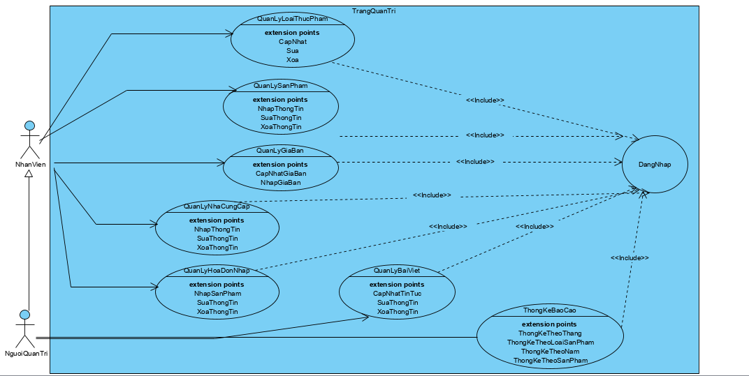
Hình 3.1. 2. Biểu đồ Use case tổng quát của trang quản trị
- Các biểu đồ Use case phân rã của trang quản trị:
  - Use case quản lý loại thực phẩm:
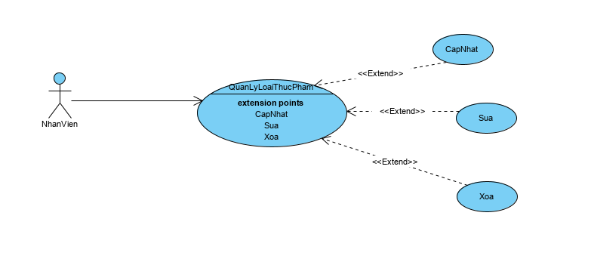
Hình 3.1. 3. Biểu đồ phân rã Use case Quản lý loại thực phẩm
  - Use case quản lý Sản phẩm:
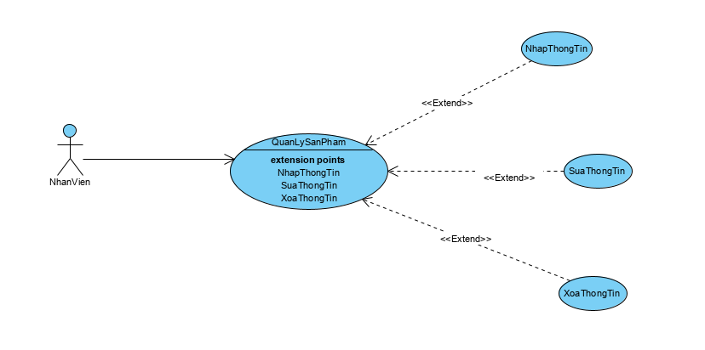
Hình 3.1. 4. Biểu đồ phân rã Use case Quản lý sản phẩm
  - Use case quản lý Giá bán:
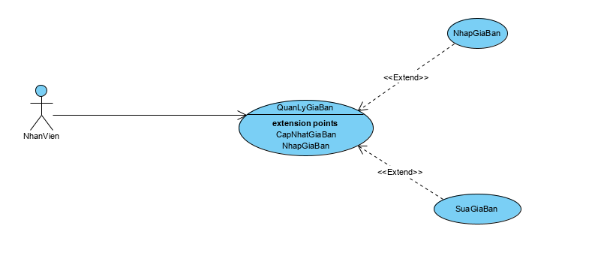
Hình 3.1. 5. Biểu đồ phân rã Use case Quản lý giá bán
  - Use case quản lý Nhà cung cấp
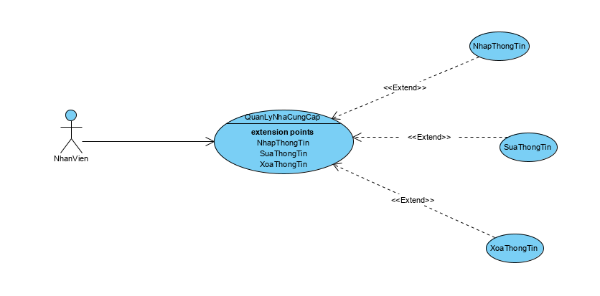
Hình 3.1. 6. Biểu đồ phân rã Use case Quản lý nhà cung cấp
  - Use case quản lý Hóa đơn nhập
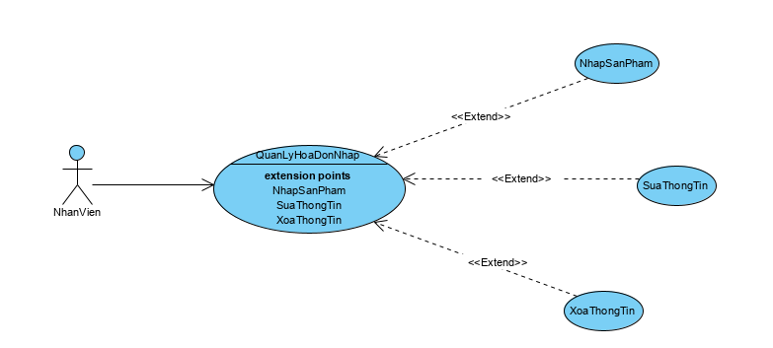
Hình 3.1. 7. Biểu đồ phân rã Use case Quản lý hóa đơn nhập
  - Use case quản lý bài viết
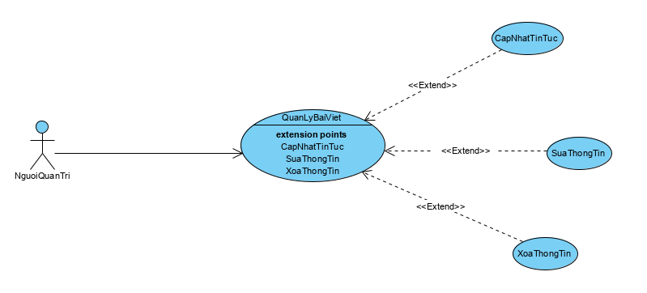
Hình 3.1. 8. Biểu đồ phân rã Use case Quản lý bài viết
  - Use case Thống kê báo cáo:
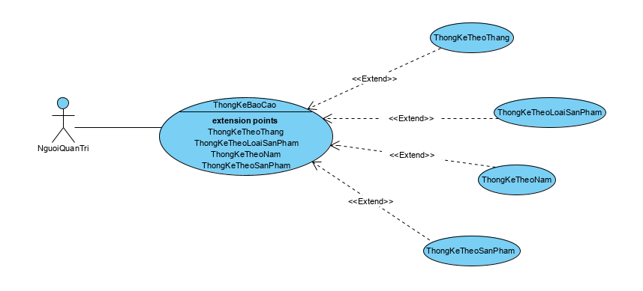
Hình 3.1. 9. Biểu đồ phân rã Use case Thông kê báo cáo
      - Chức năng của phân hệ người dùng
<phần này mô tả các chức năng , biểu đồ ca sử dụng, và mô tả luồng sự kiện cho từng ca sử dụng trong phân hệ trang người dùng>
- Các chức năng phân hệ trang người dùng
STT | Chức năng | Mô tả
1 | Chức năng xem sản phẩm | Người dùng có thể xem các sản phẩm của cửa hàng theo: sản phẩm mới, sản phẩm khuyến mại, sản phẩm bán chạy, sản phẩm theo loại: Các chức năng bao gồm: Xem chi tiết, Chọn sản phẩm
2 | Chức năng quản lý giỏ hàng | Người dùng có thể biết được những sản phẩm mình đã mua thông qua giỏ hàng và có thể ước lượng được số tiền trước khi đặt hàng. Các chức năng bao gồm:  Sửa số lượng, Xóa sản phẩm, Đặt hangf
3 | Chức năng quản lý thông tin cá nhân | Quản lý thông tin cá nhân của khách hàng xác định rõ thông tin của mình trên cửa hàng để khi giao và nhận hàng sẽ đạt hiệu quả cao. Các chức năng bao gồm: Xem thông tin, sửa thông tin
4 | Quản lý đơn hàng | Người dùng sẽ biết được đơn hàng của mình mình bao gồm những thông tin gì về địa chỉ, số điện thoại, lượng sản phẩm, giá tiền, thông tin cá nhân,… các chức năng bao gồm: Xem, sửa , hủy đơn hàng, xóa chi tiết

- Biểu đồ tổng quát của Use case trang người dùng:
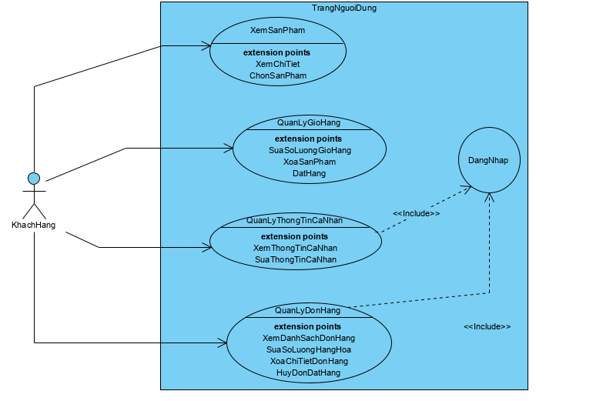
Hình 3.1. 10. Biểu đồ Use case tổng quát Trang người dùng
- Use Case Xem sản phẩm
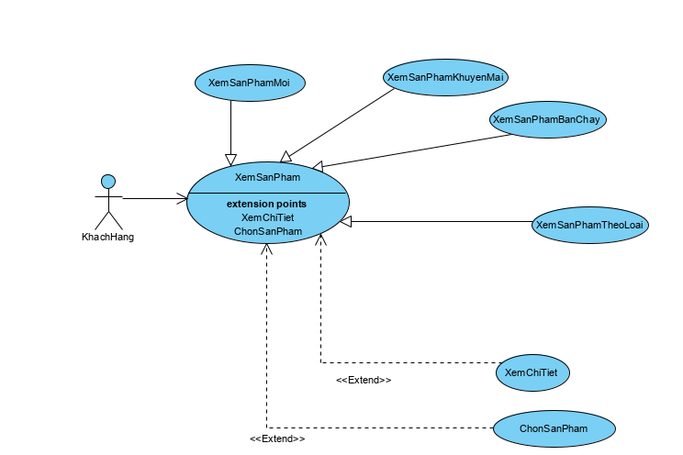
Hình 3.1. 11 Biểu đồ phân rã Use case Xem sản phẩm
- Use Case Quản lý giỏ hàng:
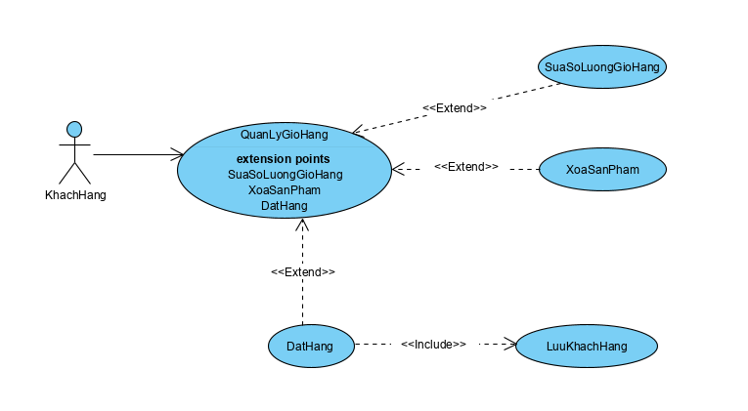
Hình 3.1. 12. Biểu đồ phân rã Use case Quản lý giỏ hàng
- Use Case Quản lý thông tin cá nhân
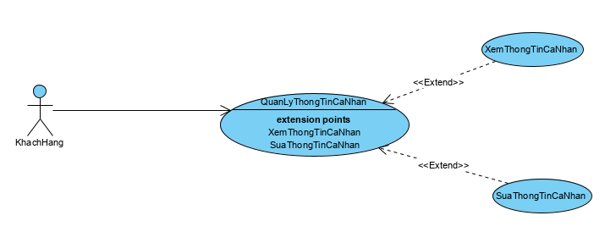
Hình 3.1. 13. Biểu đồ phân rã Use case Quản lý thông tin cá nhân
- Use Case Quản lý đơn hàng:
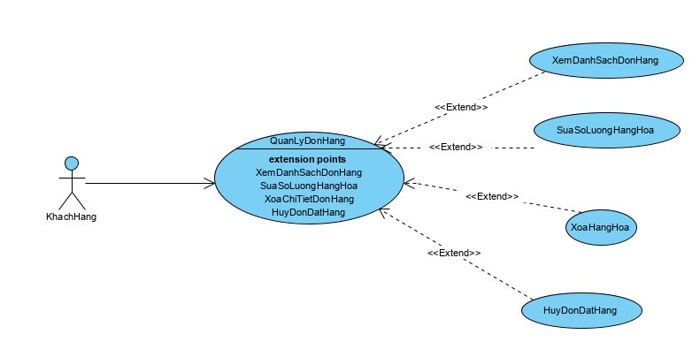
Hình 3.1. 14. Biểu đồ phân rã Use case Quản lý đơn hàng
- Mô tả luồng sự kiện của chức năng đặt hàng
Tên Use case: Đặt hàng
Tác nhân: Người dùng
Mô tả ngắn ngọn: Người dùng đặt đơn hàng từ giỏ hàng
Điều kiện tiên quyết: Khách hàng đặt hàng thành công
Hậu điều kiện: Nếu đặt hàng thành công thông tin ở giỏ hàng sẽ được lưu vào trong đơn hàng. Trong trường hợp khác, hệ thống yêu cầu hiện thị lỗi
Kích hoạt: Người dùng yêu cầu chức năng đặt hàng.
Luồng cơ bản:
1. Người dùng chọn chức năng đặt hàng
2. SYSTEM Hệ thống kiểm tra người dùng đã thực hiện đăng nhập chưa? Nếu chưa
chuyển sang luồng phụ 2a
2.a. Hệ thống yêu cầu người dùng thực hiện đăng nhập
1. SYSTEM Hiện thị thông báo yêu cầu đăng nhập
2. SYSTEM Hiện thị giao diện đăng nhập, quay lại bước 2
3. SYSTEM Hệ thống hiện thị giao diện đặt hàng
4. SYSTEM Hệ thống lấy về thông tin của người dùng và hiện thị lên giao diện.
5. SYSTEM Hệ thống lấy về danh sách các mặt hàng đã đặt hiển thị lên giao diện
6. Người dùng nhập địa chỉ giao hàng và số điện thoại
7. Người dùng yêu cầu chức năng đặt hàng
8. SYSTEM Hệ thống sẽ gửi mã xác thực OTP đến SĐT của khách hàng.
8.a. Khách hàng yêu cầu gửi lại
1. Khách hàng yêu cầu gửi lại mã OTP
2. SYSTEM Hệ thống quay lại bước
9. Người dùng nhập mã OTP và xác thực
9.a. Nhập mã OTP không chính xác hoặc quá thời gian
1. SYSTEM Hệ thống hiện thị thông báo tới người dùng, quay lại bước 8
10. SYSTEM Hệ thống sinh mã đơn hàng
11. SYSTEM Hệ thống sẽ gửi thông tin đơn hàng đến địa chỉ email của khách hàng
12. SYSTEM Hệ thống lưu thông tin đơn hàng vào hệ thống, lưu danh sách các mặt
hàng đã đặt vào trong hệ thống

Luồng thay thế:
2.a. Hệ thống yêu cầu người dùng thực hiện đăng nhập
1. SYSTEM Hiện thị thông báo yêu cầu đăng nhập
2. SYSTEM Hiện thị giao diện đăng nhập, quay lại bước 2
8.a. Khách hàng yêu cầu gửi lại
1. Khách hàng yêu cầu gửi lại mã OTP
2. SYSTEM Hệ thống quay lại bước
9.a. Nhập mã OTP không chính xác hoặc quá thời gian
1. SYSTEM Hệ thống hiện thị thông báo tới người dùng, quay lại bước 8

    - Biểu đồ lớp thực thể
  - Biểu đồ lớp thực thể cửa cửa hàng:
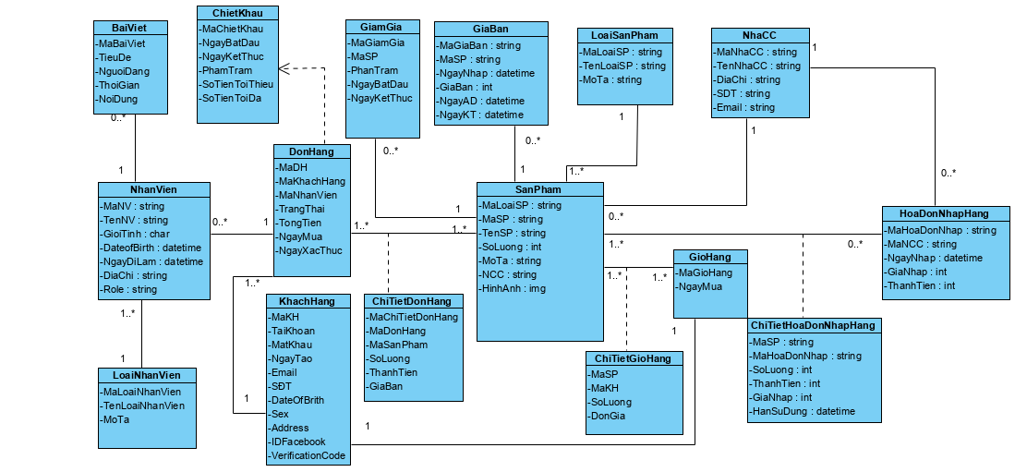
Hình 3.1. 15. Biểu đồ lớp thực thể của cửa hàng

<phần này mô tả các lớp thực thể và biểu đồ lớp thực thể của hệ thống>
    - Các yêu cầu phi chức năng
  - Thiết kế hệ thống
    - Thiết kê cơ sở dữ liệu
- Mô hình cơ sở dữ liệu quan hệ
- Mô tả cấu trúc bảng
- Trình bày các thủ tục hoặc trigger được xây dựng nếu có
    - Thiết kế lớp đối tượng
      - Biểu đồ lớp VOPC của các ca sử dụng
<phần này trình bày biểu đồ lớp VOPC mức phân tích cho từng ca sử dụng>
      - Biểu đồ tuần tự
<phần này trình bày biểu đồ tuần tự cho từng ca sử dụng>
      - Biểu đồ lớp chi tiết
<phần này trình bày biểu đồ lớp VOPC mức thiết kế, sau khi xác định được đầy đủ được các phương thức cho các lớp, tách lớp, gộp lớp>
    - Thiết kế giao diện

TRIỂN KHAI WEBSITE
  - Triển khai các chức năng cho phân hệ người dùng
<Phần này trình bày các kết quả đã được triển khai cài đặt cho phân hệ người dùng – 3 chức năng tiêu biểu>
Để xây dựng được các chức năng của trang người dùng theo thiết kế đã được trình bày ở chương 3, đồ án đã sử dụng HTML, CSS, và JavaScript, Jquery, AngularJS để thiết kế giao diện và thao tác dữ liệu các trang theo yêu cầu. Tiếp theo, đồ án sẽ trình bày các kỹ thuật được sử dụng để xây dựng các trang.
    - Trang chủ (Ví dụ)
a) Phía font end
- Xây dựng bố cục trang Home bằng các thẻ HTML
<Phần này trình bày cách thức sử dụng các thẻ HTML để phân chia được bố cục trang Chủ>.
- Kỹ thuật định dạng bằng CSS
<Phần này trình bày kỹ thuật sử dụng CSS để định các phần của trang Home hiển thị theo bố cục đã thiết kế>.
- Sử dụng Javascript, Jquery, AngularJS để lập trình các chức năng
<Phần này trình bày thuật toán hoặc các bước xử lý để có được các chức năng theo yêu cầu, ví dụ chức năng chọn mua hàng, tìm kiếm, ….>
b) Phía backend
- Triển khai các lớp tầng DataAccess
<Phần này trình bày cách thức xử lý để thực hiện được các thao tác trên cơ sở dữ liệu để phục vụ các xử lý ở trang chủ>
- Triển khai lớp tầng Bussiness
<Phần này trình bày về cách thức cài đặt lớp ở tầng Bussiness để đáp ứng được các xử lý được gọi ở tầng Controller>
- Triển khai lớp tầng Controller
<Phần này trình bày về cách thức cài đặt các Action để đáp ứng được các xử lý được gọi ở tầng View cho trang chủ>
    - Trang Xem Sản phẩm (Ví dụ)
    - Trang Quản lý giỏ (Ví dụ)
……
  - Triển khai các chức năng cho phân hệ quản trị nội dung (nếu có)
<Phần này trình bày các kết quả đã được triển khai cho phân hệ trang quản trị>
  - Kiểm thử và triển khai ứng dụng
    - Kiểm thử
<Thực thi và kiểm tra, sửa lỗi tất cả các chức năng đáp ứng yêu cầu): Xây dựng và mô tả dữ liệu/hành động cho input và kết quả cho Output.>
    - Đóng gói ứng dụng
<Trình bày và minh chứng quy trình đóng gói sản phẩm của đồ án>
    - Triển khai ứng dụng
<Trình bày điều kiện, môi trường triển khai ứng dụng: phần cứng, phần mềm>

KẾT LUẬN
- Trình bày kết quả đạt được: Kiến thức, sản phẩm
- Những hạn chế của đề tài: Sản phẩm (ví dụ: chức năng còn thiếu, chưa hoàn thiện….); Kỹ năng (phân tích thiết kế hệ thống, lập trình…)
- Hướng phát triển của đề tài: (Giải quyết những hạn chế của đề tài)

TÀI LIỆU THAM KHẢO
x
[1] | Tên tác giả (năm XB), Tên sách, NXB, Nơi XB
[2] | ………..

